

INFORME TÉCNICO DE FISCALIZACIÓN AMBIENTAL

Examen de Información

FUNDICIÓN VENTANAS

DFZ-2019-1402-V-NE

JULIO 2019

 | Nombre | Firma
Aprobado | Claudia Quiroga M.
Elaborado | Wladimir Cortés R.

Contenido
Contenido 2
1 RESUMEN 3
2 IDENTIFICACIÓN DE LA UNIDAD FISCALIZABLE 4
2.1 Antecedentes Generales 4
3 INSTRUMENTOS DE CARÁCTER AMBIENTAL FISCALIZADOS 5
4 ANTECEDENTES DE LA ACTIVIDAD DE FISCALIZACIÓN 5
4.1 Motivo de la Actividad de Fiscalización 5
4.2 Materia Específica Objeto de la Fiscalización Ambiental 5
4.3 Metodologías de cuantificación de emisiones utilizada: 5
4.4 Metodología de Evaluación 6
4.5 Aspectos relativos al Seguimiento Ambiental 7
4.5.1 Documentos Revisados 7
5 HECHOS CONSTATADOS 8
5.1 Emisiones Atmosféricas en Chimenea 8
5.2 Metodología de Balances de Masa 22
5.3 Emisiones Atmosféricas en el Sistema de la Fundición 23
6 CONCLUSIONES 27
7 ANEXOS 28

- RESUMEN

El presente documento da cuenta de los resultados de la actividad de examen de información realizado por la Superintendencia del Medio Ambiente (SMA), a los reportes mensuales que la unidad fiscalizable Fundición Ventanas, localizada en la Comuna de Puchuncaví, Provincia de Valparaíso, V Región de Valparaíso, ha informado a través del Sistema Ventanilla Única del Registro de Emisiones y Transferencia de Contaminantes (RETC) para el año 2018.
La Fundición Ventanas, posee una planta de ácido de doble contacto, por lo tanto, deberá dar cumplimiento a los límites de emisión establecidos en los artículos 3° y 4° del D.S. 28/2013 de MMA, desde el 12 de diciembre de 2016.

La materia relevante objeto del informe de fiscalización corresponde a la verificación de cumplimiento de los límites de emisión en las chimeneas de la planta de ácido, secador y horno de limpieza de escorias de la unidad fiscalizable Fundición Ventanas que se encuentra regulada por el D.S. 28/2013 de MMA. Así como los límites de emisión anual y porcentaje de captura en el Sistema de la Fundición.

De la revisión realizada a los reportes mensuales y antecedentes asociados a la Unidad Fiscalizable Fundición Ventanas perteneciente al Titular Codelco es posible señalar para el periodo evaluado, desde el 01 de enero al 31 de diciembre del año 2018, lo siguiente:
- Se observa que el 99,97% de los promedios horarios de concentración de SO₂ durante las horas de funcionamiento de la planta de ácido no exceden el límite de emisión permitido de 600 ppm, cumpliendo de esta forma con el 95% de las horas de funcionamiento exigidas en la letra a) del artículo N° 14 del D.S. 28/2013 de MMA.
- La concentración mensual de As en la planta de ácido, fluctúa entre un rango de 0,04 y 0,69 mg/Nm³, por lo tanto, a partir de la verificación mensual del límite de emisión de As en la chimenea de la planta, es posible señalar que cumple el límite de emisión mensual de arsénico permitido de 1 mg/Nm³.
- La concentración mensual de As en el horno de limpieza de escoria, fluctúa entre un rango de 0,13 y 0,95 mg/Nm³, por lo tanto, a partir de la verificación mensual del límite de emisión de As en la chimenea del horno de limpieza de escoria, es posible señalar que cumple el límite de emisión mensual de arsénico permitido de 1 mg/Nm³.
- A partir de la revisión de los informes de resultados de los muestreos isocinéticos de MP ejecutados en la chimenea del secador para el periodo enero – diciembre del año 2018, es posible señalar que en los meses de abril, mayo, septiembre y diciembre de 2018 se constató que no se cumplieron con las exigencias de la metodología aplicada. Esta situación se presentó en cuatro de los 12 muestreos ejecutados durante el año 2018, no obstante, en los meses en que se cumple con la metodología aplicada la concentración de MP se encuentra bajo el límite de cumplimiento normativo.
- A partir de la revisión de los informes de resultados de los muestreos isocinéticos de MP ejecutados en la chimenea del horno de limpieza de escoria para el periodo enero – diciembre del año 2018, es posible señalar que en los meses de febrero, junio y diciembre de 2018 se constató que no se cumplieron con las exigencias de la metodología aplicada. Esta situación se presentó en tres de los 12 muestreos ejecutados durante el año 2018, no obstante, en los meses en que se cumple con la metodología aplicada la concentración de MP se encuentra bajo el límite de cumplimiento normativo.
- La emisión de As en el Sistema de la Fundición es de 25,63 ton/año, por lo tanto, cumple el límite de emisión anual permitido de 48 ton/año.
- La emisión de SO₂ en el Sistema de la Fundición es de 10.098,9 ton/año, por lo tanto, cumple el límite de emisión anual permitido de 14.650 ton/año.
- El porcentaje de captura y fijación Azufre(S) y As es 95,6% y 95,7% respectivamente, siendo dichos porcentajes superiores al porcentaje de captura mínimo exigido de un 95% en el artículo N°3 del del D.S. 28/2013 de MMA.

- IDENTIFICACIÓN DE LA UNIDAD FISCALIZABLE

Antecedentes Generales

Identificación de la Unidad Fiscalizable: Fundición Ventanas
Región: V Región de Valparaíso | Ubicación de la actividad, proyecto o fuente fiscalizada:  Carretera F-30 E N° 58.270 Ventanas-Puchuncaví.
Provincia: Valparaíso
Comuna: Puchuncaví
Titular de la actividad, proyecto o fuente fiscalizada:  Codelco | RUT o RUN:  61.704.000-K
Domicilio Titular:  Huérfanos 1270, Piso 5, Gerencia de Medio Ambiente y Comunidad | Correo electrónico:  pgutierr@codelco.cl
 | Teléfono: +562 2 690 3945
Identificación del Representante Legal:  Jorge Lagos Rodríguez | RUT o RUN:  10.502.232-8
Domicilio Representante Legal:  Huérfanos N° 1270, Vicepresidencia de Asuntos Corporativos y Sustentabilidad | Correo electrónico:  pgutierr@codelco.cl
 | Teléfono: +56 2 26903945

- INSTRUMENTOS DE CARÁCTER AMBIENTAL FISCALIZADOS

Identificación de Instrumentos de Carácter Ambiental Fiscalizados.
N° | Tipo de instrumento | N°/  Descripción | Fecha | Comisión/ Institución | Nombre | Etapa en que se encuentra | Comentarios
1 | Norma de Emisión | D.S. N° 28/2013 del Ministerio del Medio Ambiente, que establece la “Norma de Emisión Para Fundiciones de Cobre y Fuentes Emisoras de Arsénico” | 30-07-2013 | Ministerio de Medio Ambiente | Fundición Ventanas | Fase de operación | No aplica

- ANTECEDENTES DE LA ACTIVIDAD DE FISCALIZACIÓN

Motivo de la Actividad de Fiscalización

Motivo |  | Descripción
X | Programada | Resolución SMA N°1636/2018 que fija Programa y Subprogramas de Fiscalización Ambiental de Normas de Emisión para el año 2019.

Materia Específica Objeto de la Fiscalización Ambiental

- Emisiones Atmosféricas

Metodologías de cuantificación de emisiones utilizada:

Fuente emisora | Método de cuantificación | Parámetro (s) | Rango de medición | Información de penúltima validación anual o metodología aprobada | Información de última validación anual o metodología aprobada
Planta de ácido | CEMS | SO₂ | 0 – 618 ppm | Res. Ex N°155/2018 de SMA | Res. Ex. N°734/2019 de SMA
 |  |  |  | Periodo de Validación:  14/11/2017 – 14/11/2018 | Periodo de Validación:  07/11/2018 – 07/11/2019
Planta de ácido | Muestreo Isocinético, CH-29 | As | No aplica | No Aplica | No Aplica
Secador | Muestreo Isocinético, CH-5 | MP | No aplica | No Aplica | No Aplica
Horno de limpieza de Escoria | Muestreo Isocinético, CH-29 | As | No aplica | No Aplica | No Aplica
Horno de limpieza de Escoria | Muestreo Isocinético, CH-5 | MP | No aplica | No Aplica | No Aplica
Sistema de la Fundición | Balances de Masa | As y S  %Captura y fijación As y S | No aplica | Res. Ex. N° 1204/2015 de SMA | Res. Ex. N° 1596/2018 de SMA

Metodología de Evaluación

Con el objetivo de realizar una evaluación del cumplimiento de los límites de emisión establecidos en el D.S.28/2013 del Ministerio de Medio Ambiente, se han definido los siguientes criterios:
- Evaluación de requerimientos de carácter administrativos:
- Haber enviado los reportes mensualmente a través del Sistema Ventanilla Única del Registro de Emisiones y Transferencia de Contaminantes (RETC), según lo señalado en el artículo tercero de la Res. Ex. N° 1227 de 29 de diciembre de 2015 de SMA, que establece instrucción de carácter general sobre deberes de remisión de información para fuentes estacionarias reguladas por norma de emisión de contaminantes a la atmósfera y por planes de prevención y/o descontaminación atmosférica.

- Evaluación de requerimientos de carácter técnicos:
- Identificación de los procesos unitarios o fuentes emisoras regulados de la unidad fiscalizable.
- Estado de la validación anual del Sistema de Monitoreo Continuo de Emisiones (CEMS) para dióxido de azufre (SO₂).
- Completitud de los datos requeridos para evaluar cumplimiento de los límites de emisión, así como posibles inconsistencias en los datos reportados, por ej. promedios horarios de concentración de emisión negativos, en blanco o informados con caracteres.
- Implementación y aprobación de la metodología de balances de masa de Arsénico (As) y Azufre (S), de acuerdo a la Resolución aprobatoria según Res. Ex. N°1596/2018.
- Ejecución de auditoría externa a la metodología de balances de masa de As y S.
- Correcta aplicación de los métodos de muestreo isocinéticos en la determinación de los parámetros regulados (As y MP).
- Verificación de las condiciones operacionales y de muestreo bajo las cuales se realizaron los muestreos isocinéticos en las fuentes emisoras.
- Implementación de Sistema de Aseguramiento de Calidad para el CEMS de SO₂, mediante la revisión de las pruebas QA/QC, error de calibración, error de linealidad y exactitud relativa.
- La verificación de cumplimiento del límite de emisión de SO₂ en la chimenea de la planta de ácido se evaluarán sobre la base de promedios horarios que se deberán cumplir durante el 95% de las horas de funcionamiento en un año calendario. El 5% de las horas restantes comprende horas de encendido, apagado o posibles fallas.
- El cumplimiento mensual del límite de emisión de As, evaluado en las chimeneas del horno de limpieza de escoria y planta de ácido.
- El cumplimiento mensual del límite de emisión de MP en las chimeneas del secador y horno de limpieza de escorias.
- Evaluación del cumplimiento de los límites máximos de emisión anual de As y SO_{2,} así como los porcentajes de captura y fijación de S y As de en el Sistema de la Fundición.

Aspectos relativos al Seguimiento Ambiental

Documentos Revisados

Nombre del documento revisado | Origen/ Fuente del documento | Observaciones
Informes mensuales D.S. N° 28/2013 | Registro de Emisiones y Transferencias de Contaminantes (RETC). | Periodo enero – diciembre año 2018
Planillas Pruebas de Aseguramiento de Calidad CEMS Gases - Parámetro SO₂. | Carta GSRI-023/2019 de 06 de febrero de 2019 en respuesta a la Res. Ex. N°17 de 09 de enero de 2019 de SMA. | Sin observaciones
Complemento de los reportes mensuales de balance de masa de Arsénico y Azufre | Carta GSAE-041/19 de 05 de marzo de 2019
Carta GSAE-109/2019 que da respuesta a la Resolución Exenta N° 647 de 14 de mayo de 2019. | Carta GSAE -109/19 de 03 de julio de 2019. | Sin observaciones
Carta que informa inicio y duración auditoría externa anual de balance de masa de As y S de Fundición Ventanas. | Carta GSAE-098/19 de 12 de junio de 2018. | Sin observaciones
Informe Auditoría Externa año 2018 | Informe Auditoría Externa año 2108, reportado en el Sistema de Ventanilla Única del Registro de Emisiones y Transferencias de Contaminantes (RETC). | Sin observaciones

- HECHOS CONSTATADOS

Concentración de Emisiones Atmosféricas en Chimenea

Número de hecho constatado: 1
Documentación Revisada:
- Informes mensuales y anual para el periodo enero - diciembre del año 2018.
- Planillas QA/QC “Pruebas de Aseguramiento de Calidad CEMS Gases - Parámetro SO₂” para el periodo enero - diciembre 2018 presentados mediante carta GSRI-023/2019 de 06 de febrero de 2019 en respuesta a la Res. Ex. N°17 de 09 de enero de 2019 de SMA.
- Carta GSAE-109/2019 que da respuesta a la Resolución Exenta N° 647 de 14 de mayo de 2019.
Exigencia (s):

Letra a) Art. N° 4 D.S. N° 28/2013 MMA “Las plantas de ácido deben emitir una concentración de SO₂ inferior o igual a 600 ppm, partes por millón en volumen. El valor límite de emisión de SO₂ se verificará como concentración promedio horaria, durante cada hora de operación de la planta de ácido”.
Letra a) Art. N° 14 D.S. N° 28/2013 MMA “Los valores límites de emisión para SO₂ en plantas de ácido se evaluarán sobre la base de promedios horarios que se deberán cumplir el 95% de las horas de funcionamiento. El 5% de las horas restantes comprenden horas de encendido, apagado o posibles fallas” y “Los datos que se obtengan del monitoreo continuo deberán estar en línea con los sistemas de información de la Superintendencia del Medio Ambiente y con la Seremi del Medio Ambiente que corresponda”
Resultado (s) examen de Información:

Verificación anual del cumplimiento del límite de emisión de dióxido de Azufre (SO₂) en la planta de ácido:

- Considerando que se debe velar por el óptimo funcionamiento del CEMS instalado en la chimenea de la planta de ácido de la Fundición Ventanas, aplicando los procedimientos de aseguramiento de calidad que aseguren que el CEMS entrega datos exactos, se solicitó mediante Res. Ex. N° 17 de 09 de enero de 2019 de SMA, las Planillas “Pruebas de Aseguramiento de Calidad CEMS Gases - Parámetro SO₂” para el periodo 01 de enero al 31 de diciembre 2018. A partir de la revisión de los antecedentes entregados mediante la carta GSRI-023/2019 de 06 de febrero de 2019, se indica lo siguiente:

- Respecto a las pruebas de error de calibración (EC), es posible señalar que para el periodo enero – diciembre de 2018 se realizaron al CEMS instalado en la planta de ácido las pruebas diarias de error de calibración cero y span utilizando para aquellas pruebas, gases patrones que cumplen con las especificaciones del protocolo para validación de CEMS, obteniendo principalmente resultados que se ajustan al error de calibración permitido (±5%) (Ver Anexo 1).
- Respecto a las pruebas trimestrales de error de linealidad (EL), se evidencia la ejecución de pruebas trimestrales utilizando para aquellas pruebas los gases patrones para los niveles bajo, medio y alto, obteniendo como resultado valores menores al 5% y 5 ppm utilizando las ecuaciones 3) y 4) del protocolo respectivamente. (Ver Anexo 1).
- Respecto a la prueba de exactitud relativa (ER), dicha prueba es ejecutada en el mes de noviembre de 2018 y los resultados se ajustan a los límites especificados en el Protocolo para validación de CEMS.
En base a los antecedentes expuestos sobre los resultados obtenidos en las pruebas diarias de EC, trimestrales de EL y anual de ER, es posible señalar que el CEMS instalado en la planta de ácido de la Fundición Ventanas, posterior a su validación anual continúa proporcionando datos de calidad asegurada, por lo cual es posible utilizar dichos datos de concentración para evaluar cumplimiento normativo del límite de emisión de SO₂ durante el periodo del 01 de enero al 31 de diciembre de 2018 (ver tabla N°1 y figura N°1).

- A partir de la revisión de los informes mensuales del año 2018 se verificó que el registro de datos contenía promedios horarios de concentración de SO₂ con valor cero cuando el estado de funcionamiento de la planta de ácido se encontraba en régimen para los meses de enero, abril y octubre de 2018. Debido a esta situación, se realizó un requerimiento de información a través de la Resolución Exenta N°647 de 14 mayo de 2019, solicitando al titular un nuevo reporte consolidado para los meses con inconsistencias del año 2018. Posteriormente, mediante carta GSAE-109/19 de 03 de julio de 2019, el titular Codelco entrega los antecedentes solicitados que permiten evaluar el cumplimiento normativo del límite de emisión de SO₂ en la planta de ácido de la Fundición Ventanas (Anexo 2). En dicho informe el titular indica “respecto a los valores ceros registrados por el Sistema de Monitoreo Continuo de Emisiones instalado en la Planta de Ácido para el parámetro de SO₂ en estado de régimen, se debe principalmente a la adición de peróxido de hidrógeno en la planta de tratamiento de gases de cola, sustancia química que permite controlar las emisiones de SO₂ de la Planta de Ácido. En ocasiones la adición de peróxido de hidrógeno como abatimiento del SO₂ genera valores de concentración muy bajos de este gas, inclusive abatiéndolo completamente, que dependiendo de la sensibilidad del instrumento de medición puede presentar valores bajo el límite inferior del rango (bajo 4 mA) en su salida analógica, viéndose reflejados en el Sistema de Adquisición y Manejo de Datos como datos de concentración en torno a 0 ppm, por lo anterior, no sería necesario corregir los informes indicados.”

- En particular, la Fundición Ventanas, posee una planta de ácido de doble contacto que corresponde a una fuente emisora existente y, por consiguiente, podrá emitir una concentración de SO₂ inferior o igual a 600 ppm que se evaluarán sobre la base de promedios horarios de concentración en un año calendario y se deberán cumplir durante el 95% de las horas de funcionamiento de la planta. A partir del análisis de los promedios horarios de concentración de SO₂ durante las horas de funcionamiento de la planta de ácido para el periodo 01 de enero al 31 de diciembre de 2018, se observa que el 99,97% de los promedios horarios durante las horas de funcionamiento de la planta de ácido cumplen el límite de emisión permitido de 600 ppm de SO₂ (ver tabla 1).

Registros
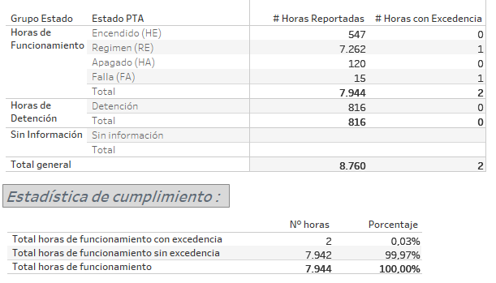  ¹ Considerando horas de funcionamiento aquellas horas en que la planta de ácido presenta los siguientes estados de operación: en régimen, encendido, apagado y fallas. |  | 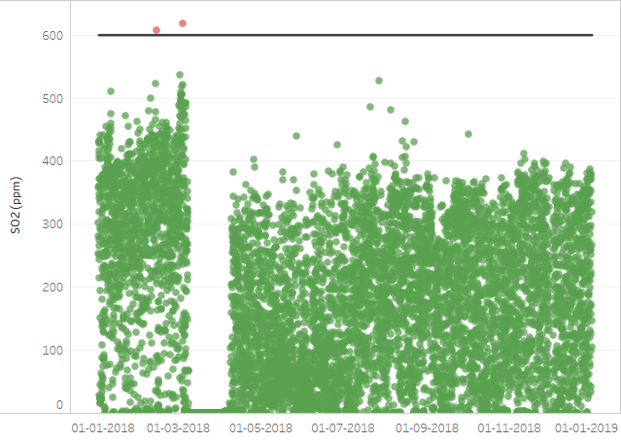
  Parámetro evaluado: | Límite de emisión aplicable: | Periodo evaluado:
  Dióxido de Azufre (SO₂) | 600 ppm | 01-01-2018 al 31-12-2018
Tabla 1. | Fecha: N/A | Figura 1. | Fecha: N/A
Descripción del medio de prueba:  Estados de promedios horarios de concentración de SO₂, sobre las horas de funcionamiento de la planta de ácido de la Fundición Ventanas. |  | Descripción del medio de prueba:  Concentración de SO₂ en la planta de ácido de la Fundición Ventanas para el periodo 01-01-2018 – 31-12-2018.

Número de hecho constatado: 2
Documentación Revisada:
- Informes mensuales para el periodo enero - diciembre 2018.
- Informes de resultados de los muestreos isocinéticos de As para el periodo enero - diciembre 2018.
- Carta GSAE-109/2109 de 03 de julio de 2019 que da respuesta a la Resolución Exenta N° 647 de 14 de mayo de 2019.
Exigencia (s):

Letra b) Art. N° 4 D.S. N° 28/2013 MMA “Las plantas de ácido deben emitir una concentración de As inferior o igual a 1 mg/Nm³. El valor límite de emisión de As se verificará una vez al mes.”
Letra d) Art. N° 4 D.S. N° 28/2013 MMA “Los hornos de limpieza de escoria deben emitir una concentración de As inferior o igual a 1 mg/Nm³. El valor límite de emisión de As se verificará una vez al mes”.
Letra b) Art. N° 14 D.S. N° 28/2013 MMA “Para medir As y Hg en las plantas de ácido y en los hornos de limpieza de escoria, se debe utilizar el método CH-29 denominado "Determinación de emisión de metales desde fuentes fijas", aprobado por el Ministerio de Salud”.
El Inciso N°8 del Art. N° 14 D.S. N° 28/2013 MMA “Las mediciones en chimenea deben ser realizadas por entidades de inspección autorizadas por la Superintendencia del Medio Ambiente”.
Resolución Exenta N°1024 de 08 de septiembre de 2017, dicta tercera instrucción de carácter general para la operatividad Reglamento de las Entidades de Inspección Ambiental (ETFA) para titulares de Instrumentos de Carácter Ambiental”
Resolución Exenta N° 200 de 09 de marzo de 2016, “que modifica fecha de entrada en vigencia de la Res. Ex. N° 1194, de 2015, mediante la que se aprobó instrucción de carácter general para la operatividad de las entidades técnicas de fiscalización ambiental”.
Resolución Exenta N° 914 de 29 de septiembre de 2016, que aprueba actualización de instrucción de carácter general aplicable a las entidades técnicas de fiscalización ambiental (ETFA) autorizadas en emisiones atmosféricas de fuentes fijas ETFA-INS-02 y deja sin efecto resolución que indica.
Resultado (s) examen de Información:

- Verificación mensual del cumplimiento del límite de emisión de arsénico (As) en chimenea para los procesos unitarios, planta de ácido y horno de limpieza de escorias:

A partir de la revisión de los informes mensuales entregado para el periodo enero – diciembre de 2018 y los informes de resultados de las entidades técnicas de fiscalización ambiental, en adelante ETFA, es posible señalar lo siguiente:
- Los muestreos isocinéticos en las chimeneas de la planta de ácidos y horno de limpieza de escorias de la Fundición Ventanas son realizados por las ETFA, Sercoamb ltda, entidad que se encuentra autorizada para muestreo bajo el método CH-29 en el componente aire – emisiones atmosféricas de fuentes fijas y cuentan con el Inspector Ambiental autorizado.

Tabla 2: Verificación para el control de Entidades Técnicas de Fiscalización Ambiental (ETFA) autorizadas en emisiones atmosféricas de fuentes fijas.
N° | Actividad | SI | NO
1 | La ETFA de muestreo está autorizada para la actividad y método desarrollado en el componente aire - emisiones atmosféricas de fuentes fijas | X
2 | Los Inspectores Ambientales (IA) que desarrollen las actividades en nombre de la ETFA, están registrados y autorizados en el componente aire – emisiones atmosféricas de fuentes fijas. | X
3 | La ETFA de análisis está autorizada para la actividad y método desarrollado en el componente aire - emisiones atmosféricas de fuentes fijas |  | X

- A partir de la revisión de los reportes mensuales del año 2018, se evidenció que en los informes de muestreo isocinético de la planta de ácido que para el mes de abril el volumen de muestreo fue menor a 1,25 m³, y que para el mes de junio el porcentaje de isocinetismo es de un 26%, lo que no cumple con los estándares establecidos en la metodología asociada (CH-29). Debido a esta situación, se generó un requerimiento de información mediante la Resolución Exenta N° 647 de 14 de mayo de 2019. El titular respondió al requerimiento a través de la carta GSAE-109/2019 de 03 de julio de 2019 (Anexo 2), donde se indica con respecto al volumen de muestreo del mes de abril que “las boquillas que teníamos en el momento del muestreo eran una muy baja a la calculada y la que seguía era muy alta y nuestro operador opto por la más baja dándole mucho más tiempo que lo habitual, con esto el muestreo nos arrojó un poco menos de volumen muestreado.”, según lo indicado por el titular se retroalimentó e instruyó nuevamente en la metodología CH-29 a los profesionales que realizarán el muestreo, y también se aplicará un sistema check-list con todos los parámetros que deben ser informados y que corresponden al método y será revisado por el operador, el supervisor o inspector ambiental.

- Por otro lado, con respecto al porcentaje de isocinetismo de un 26% para el mes de junio de 2018 el titular informó que “el dato fue correctamente tomado y que hubo un error en la transcripción del dato, desde la planilla de cálculo Excel al informe en Word. En Anexo 3, se adjunta carta entregada por la ETFA e informe corregido.”

- A continuación, para cada proceso unitario afecto al límite de emisión de arsénico (As) se indica el porcentaje de carga con que fueron realizadas las respectivas corridas del muestreo, además de (%) de isocinetismo (exigencias del método CH-29), así como la concentración de As correspondiente a cada mes del año 2018.

A.1 Proceso Unitario: Planta de ácido

En la siguiente tabla se señalan los valores de concentración mensual de As en la chimenea de la planta de ácido para el año 2018.

Tabla 3. Resumen de antecedentes y resultados de los muestreos de arsénico (As) realizados en el periodo enero – diciembre de 2018 en la chimenea de la planta de ácido.
Periodo | Fecha del muestreo | ETFA MUESTREO | ETFA ANÁLISIS | N° de Corridas | Porcentaje de carga de la fuente emisora (%) |  |  | Isocinetismo (%)  90% =< I =< 110% |  |  | Concentración Arsénico (As) mg/Nm³
 |  |  |  |  | C1 | C2 | C3 | C1 | C2 | C3 | Concentración Arsénico (As) mg/Nm³
Enero | 11/12-01-2018 | Sercoamb | DICTUC | 3 | 85,6 | 84,7 | 84,5 | 101,0 | 103,0 | 102,0 | 0,04
Febrero | 14-02-2018 | Sercoamb | DICTUC | 3 | 83,1 | 84,3 | 83,1 | 110,0 | 107,0 | 108,0 | 0,28
Marzo | * | * | * | * | * | * | * | * | * | * | *
Abril | 11-04-2018 | Sercoamb | DICTUC | 3 | 84,5 | 84,8 | 84,8 | 98,0 | 98,0 | 98,0 | 0,14
Mayo | 4/7-05-2018 | Sercoamb | DICTUC | 3 | 103,4 | 80,3 | 100,8 | 105,0 | 95,0 | 102,0 | 0,23
Junio | 12/13-06-2018 | Sercoamb | Sercoamb | 3 | 99,5 | 100,3 | 99,6 | 106,0 | 105,0 | 104,0 | 0,55
Julio | 19-07-2018 | Sercoamb | Sercoamb | 3 | 97,7 | 91,8 | 102,8 | 101,0 | 101,0 | 101,0 | 0,16
Agosto | 01/01-08-2018 | Sercoamb | Sercoamb | 3 | 95,0 | 95,0 | 84,3 | 104,0 | 103,0 | 101,0 | 0,69
Septiembre | 24-09-2018 | Sercoamb | Sercoamb | 3 | 101,0 | 98,0 | 99,0 | 106,0 | 103,0 | 102,0 | 0,45
Octubre | 10/11/12-10-2018 | Sercoamb | Sercoamb | 3 | 80,3 | 80,8 | 80,1 | 102,0 | 102,0 | 102,0 | 0,07
Noviembre | 22-11-2018 | Sercoamb | Sercoamb | 3 | 92,5 | 95,0 | 94,0 | 102,0 | 102,0 | 102,0 | 0,16
Diciembre | 21-12-2018 | Sercoamb | Sercoamb | 3 | 94,9 | 97,3 | 83,5 | 102,0 | 102,0 | 102,0 | 0,49
Nota 1: C1: Corrida 1; C2: Corrida 2; C3: Corrida 3.
Nota 2: Límite de emisión de As es de 1 mg/m³N
Nota 3: Capacidad de carga de la fuente debe ser mayor al 80% según capacidad de carga nominal (129.700 Nm³/h), según Res. Ex N° 914/2016.
Nota 4: En marzo se realizó mantención de la planta, por lo que no se realizaron los respectivos muestreos.

La concentración mensual de As en la planta de ácido durante el año 2018 fluctúa entre un rango de 0,04 y 0,69 mg/Nm³ (ver figura 2).

A partir de la verificación mensual del límite de emisión de As en la chimenea de la planta de ácido para el año 2018, es posible señalar que se cumple el límite de emisión mensual de arsénico permitido de 1 mg/Nm³.

A.2 Proceso Unitario: Horno de limpieza de escorias

En la siguiente tabla se señalan los valores de concentración mensual de As en la chimenea del horno de limpieza de escorias para el año 2018.

Tabla 4. Resumen de resultados de los muestreos de arsénico (As) realizados en el periodo enero – diciembre de 2018 en la chimenea del horno de limpieza de escoria
Periodo | Fecha del muestreo | ETFA MUESTREO | ETFA ANÁLISIS | N° de Corridas | Porcentaje de carga de la fuente emisora (%) |  |  | Isocinetismo (%)  90% =< I =< 110% |  |  | Concentración arsénico (As)  mg/Nm³
 |  |  |  |  | C1 | C2 | C3 | C1 | C2 | C3 | Concentración arsénico (As)  mg/Nm³
Enero | 9/10-01-2018 | Sercoamb | DICTUC | 3 | 100,0 | 100,0 | 100,0 | 99,0 | 99,0 | 99,0 | 0,35
Febrero | 15-02-2018 | Sercoamb | DICTUC | 3 | 100,0 | 100,0 | 100,0 | 105,0 | 104,0 | 104,0 | 0,16
Marzo | * | * | * | * | * | * | * | * | * | * | *
Abril | 12-04-2018 | Sercoamb | DICTUC | 3 | 100,0 | 100,0 | 100,0 | 103,0 | 103,0 | 101,0 | 0,24
Mayo | 08-05-2018 | Sercoamb | DICTUC | 3 | 97,8 | 96,8 | 91,3 | 101,0 | 102,0 | 105,0 | 0,17
Junio | 05-06-2018 | Sercoamb | Sercoamb | 3 | 89,9 | 94,0 | 93,6 | 106,0 | 105,0 | 104,0 | 0,95
Julio | 23-07-2018 | Sercoamb | Sercoamb | 3 | 83,3 | 83,5 | 83,4 | 105,0 | 104,0 | 104,0 | 0,48
Agosto | 03-08-2018 | Sercoamb | Sercoamb | 3 | 84,2 | 84,2 | 90,0 | 104,0 | 104,0 | 105,0 | 0,51
Septiembre | 20-09-2018 | Sercoamb | Sercoamb | 3 | 92,0 | 93,0 | 93,0 | 104,0 | 104,0 | 103,0 | 0,28
Octubre | 17-10-2018 | Sercoamb | Sercoamb | 3 | 86,0 | 86,0 | 86,0 | 104,0 | 102,0 | 102,0 | 0,13
Noviembre | 20-11-2018 | Sercoamb | Sercoamb | 3 | 87,6 | 87,6 | 87,6 | 103,0 | 102,0 | 102,0 | 0,27
Diciembre | 20-12-2018 | Sercoamb | Sercoamb | 3 | 81,0 | 80,0 | 81,0 | 105,0 | 104,0 | 103,0 | 0,77
Nota 1: C1: Corrida 1; C2: Corrida 2; C3: Corrida 3.
Nota 2: Límite de emisión de As es de 1 mg/m³N
Nota 3: Capacidad de carga de la fuente debe ser mayor al 80% según la capacidad de carga nominal (7,4 MW), según Res. Ex N° 914/2016.
Nota 4: En marzo hubo una mantención de la planta, por lo que no se realizaron los respectivos muestreos.

La concentración mensual de As en el horno de limpieza de escorias durante el año 2018 fluctúa entre un rango de 0,13 y 0,95 mg/Nm³ (ver figura 3).

A partir de la verificación mensual del límite de emisión de As en la chimenea del horno de limpieza de escoria para el año 2018, es posible señalar que se cumple el límite de emisión mensual de arsénico permitido de 1 mg/Nm³.

Registros
* En marzo la fundición tuvo una detención programada, por lo que no se realizaron muestreos. |  | 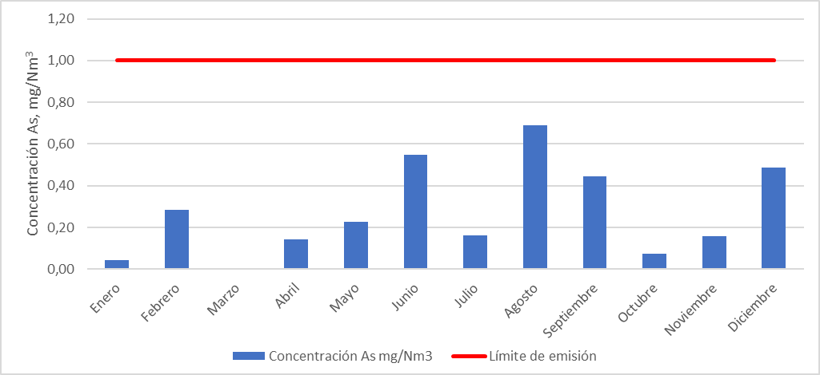
  Año | Mes | Concentración As (mg/Nm³) | Límite de Emisión mensual (mg/Nm³)
  2018 | Enero | 0,04 | 1
  2018 | Febrero | 0,28 | 1
  2018 | Marzo | * | 1
  2018 | Abril | 0,14 | 1
  2018 | Mayo | 0,23 | 1
  2018 | Junio | 0,55 | 1
  2018 | Julio | 0,16 | 1
  2018 | Agosto | 0,69 | 1
  2018 | Septiembre | 0,45 | 1
  2018 | Octubre | 0,07 | 1
  2018 | Noviembre | 0,16 | 1
  2018 | Diciembre | 0,49 | 1
Tabla 5. | Fecha: N/A | Figura 2. | Fecha: N/A
Descripción medio de prueba:  Concentración de Arsénico (As) en la chimenea de la planta de ácido de la Fundición Ventanas para el año 2018. |  | Descripción medio de prueba:  Concentración de arsénico (As) en la chimenea de la planta de ácido de la Fundición Ventanas reportadas por el Titular Codelco para el periodo enero – diciembre del año 2018.

Registros
* En marzo la fundición tuvo una detención programada, por lo que no se realizaron mediciones. |  | 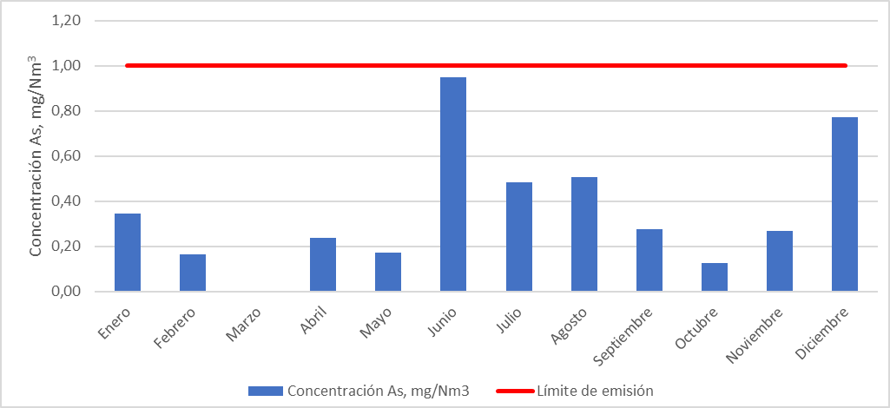
  Año | Mes | Concentración As (mg/Nm³) | Límite de Emisión mensual (mg/Nm³)
  2018 | Enero | 0,35 | 1  1
  2018 | Febrero | 0,16 | 1
  2018 | Marzo | * | 1
  2018 | Abril | 0,24 | 1
  2018 | Mayo | 0,17 | 1
  2018 | Junio | 0,95 | 1
  2018 | Julio | 0,48 | 1
  2018 | Agosto | 0,51 | 1
  2018 | Septiembre | 0,28 | 1
  2018 | Octubre | 0,13 | 1
  2018 | Noviembre | 0,27 | 1
  2018 | Diciembre | 0,77 | 1
Tabla 6. | Fecha: N/A | Figura 3. | Fecha: N/A
Descripción medio de prueba:  Concentración de arsénico (As) en la chimenea del horno de limpieza de escorias de la Fundición Ventanas para el año 2018. |  | Descripción medio de prueba:  Concentración de arsénico en la chimenea del horno de limpieza de la Fundición Ventanas reportadas por el Titular Codelco para el periodo enero – diciembre del año 2018.

Número de hecho constatado: 3
Documentación Revisada:
- Informes mensuales para el periodo enero – diciembre 2018.
- Informes de resultados de los muestreos isocinéticos de MP para el periodo enero – diciembre 2018.
- Carta GSAE-109/2109 de 03 de julio de 2019 que da respuesta a la Resolución Exenta N° 647 de 14 de mayo de 2019.
Exigencia (s):

Letra c) Art. N° 4 D.S. N° 28/2013 MMA “Los secadores y los hornos de limpieza de escoria deben emitir una concentración de MP inferior o igual a 50 mg/Nm³. El valor límite de emisión de MP se verificará una vez al mes”.
Letra c) Art. N° 14 D.S. N° 28/2013 MMA “Para medir MP en los hornos de limpieza de escoria, se debe utilizar el método CH-5 denominado "Determinación de las emisiones de partículas desde fuetes estacionarias", aprobado por el Ministerio de Salud”.
El Inciso N°8 del Art. N° 14 D.S. N° 28/2013 MMA “Las mediciones en chimenea deben ser realizadas por entidades de inspección autorizadas por la Superintendencia del Medio Ambiente”.
Resolución Exenta N°1024 de 08 de septiembre de 2017, dicta tercera instrucción de carácter general para la operatividad Reglamento de las Entidades de Inspección Ambiental (ETFA) para titulares de Instrumentos de Carácter Ambiental”
Resolución Exenta N° 200 de 09 de marzo de 2016, “que modifica fecha de entrada en vigencia de la Res. Ex. N° 1194, de 2015, mediante la que se aprobó instrucción de carácter general para la operatividad de las entidades técnicas de fiscalización ambiental”.
Resolución Exenta N° 914 de 29 de septiembre de 2016, que aprueba actualización de instrucción de carácter general aplicable a las entidades técnicas de fiscalización ambiental (ETFA) autorizadas en emisiones atmosféricas de fuentes fijas ETFA-INS-02 y deja sin efecto resolución que indica.
Resultado (s) examen de Información:

- Verificación mensual del cumplimiento del límite de emisión de material particulado (MP) en el secador y horno de limpieza de escorias:

A partir de la revisión de los informes mensuales para el periodo enero – diciembre de 2018 y los informes de resultados de las entidades técnicas de fiscalización ambiental, en adelante ETFA, es posible señalar lo siguiente:
- Los muestreos isocinéticos de material particulado en las chimeneas del secador y horno de limpieza de escorias de la Fundición Ventanas son realizados por las ETFA, Sercoamb ltda, entidad que se encuentra autorizada para muestreo bajo el método CH-5 en el componente aire – emisiones atmosféricas de fuentes fijas y cuentan con el correspondiente inspector ambiental autorizado.

Tabla 7: Verificación para el control de Entidades Técnicas de Fiscalización Ambiental (ETFA) autorizadas en emisiones atmosféricas de fuentes fijas.
N° | Actividad | SI | NO
1 | La ETFA de muestreo está autorizada para la actividad y método desarrollado en el componente aire - emisiones atmosféricas de fuentes fijas | x
2 | La ETFA de análisis está autorizada para la actividad y método desarrollado en el componente aire - emisiones. | x
3 | Los Inspectores Ambientales (IA) que desarrollen las actividades en nombre de la ETFA, están registrados y autorizados en el componente aire – emisiones atmosféricas de fuentes fijas. | x

- A partir de la revisión de los reportes mensuales del año 2018, se evidenció que para los muestreos realizados en el secador en los meses de abril, mayo, septiembre y diciembre presentan una desviación estándar mayor a 7 mg/Nm³, por lo que no cumple con la metodología aplicada (CH-5).

- Los muestreos realizados en el horno de limpieza de escoria para los meses de febrero y diciembre presentan una desviación estándar mayor 7 mg/Nm³; para los meses de mayo, octubre y noviembre el volumen de muestreo realizado fue menor a 1 Nm³; y finalmente para el mes de junio se observa el porcentaje de carga de la fuente fue menor al 80%, por lo que los muestreos no cumplen con los criterios establecidos en la metodología aplicada. Debido a esta situación, se realizó un requerimiento de información a través de esta Resolución Exenta N° 647 de 14 de mayo de 2019, solicitando el motivo de las inconsistencias presentadas en los muestreos e informar las acciones correctivas a aplicar para prevenir que las situaciones descritas vuelvan a ocurrir.

- El titular mediante carta GSAE-109/2109 de 03 de julio de 2019 da respuesta a la Resolución Exenta N° 647/2019 (Anexo 2), en el informe anexo de la carta se indica sobre los muestreos con una desviación estándar mayor a 7 mg/Nm³ realizados en el secador que luego de revisar los muestreos en los meses informados se concluyó “que las mediciones se realizaron en condiciones normales de operación (combustible, caudal, etc.) y cumpliendo los criterios de aseguramiento de calidad del método de medición (porcentaje de carga, volumen de muestreo, isocinetismo etc.). En resumen, se cumplió con los porcentajes de carga en cada una de las corridas y con los valores de concentración de material particulado en cada una de las corridas (manteniendo valores bajo los 50 mg/Nm³), por lo tanto, se puede inferir que la variabilidad de los resultados del muestreo isocinético es inherente a la variabilidad del proceso mismo. Cabe señalar que la definición de plena carga para proceso Horno de Secado (71,2 t/h) se tomó a partir del mes de junio de 2018 en adelante, anterior a esta fecha la plena carga utilizada correspondía a un valor menor, en el mes de abril se utilizó un valor de 60 t/h y en el mes de mayo se usó un valor de 68,7 t/h. La definición del valor actual de la plena carga surge de una revisión de los datos de procesos solicitada por la SMA el año 2018 y cuyo valor fue consensuado considerando el desempeño operacional de las fuentes afectas al DS 28/2013”.

- Con respecto a las observaciones realizadas en el horno de limpieza de escoria, el titular en la carta menciona lo siguiente “Referente a las desviaciones estándares mayores a 7 mg/Nm³ de material particulado, registradas en las mediciones realizadas los meses de febrero y diciembre del año 2018. En el caso de la medición de febrero se podría relacionar el incremento de la desviación estándar con las variaciones observadas en la potencia eléctrica del equipo, dado que de las tres corridas realizadas, en la primera corrida se registró un descenso en la potencia eléctrica. En tanto, para la medición de diciembre el incremento en la desviación estándar no guarda relación con las cargas del equipo, en donde todas las corridas ejecutadas presentaron condiciones normales de proceso. Por lo tanto, se puede inferir que la variabilidad de los resultados del muestreo isocinético es inherente a la variabilidad del proceso mismo”.
En relación al volumen de muestreo menor a 1 Nm³, realizado en el horno eléctrico de limpieza de escoria para los meses de mayo, octubre y noviembre el titular indica que “se solicitó a la ETFA, responsable de ejecutar la medición revisar los volúmenes muestreados para los meses señalados. En Anexo 1 se adjunta carta respuesta de la ETFA “SERCOAMB”, la que hace referencia a que los volúmenes de muestreo tomados se ajustan a lo establecido en el método EPA5, el cual no considera el criterio de volumen mínimo establecido en el método CH-5 (Punto 4.1.2. Disposiciones Preliminares). Por lo anterior, se solicitó a la ETFA ajustarse al criterio de volumen mínimo de muestreo del método CH-5, lo que se verá reflejado a partir de las mediciones isocinéticas realizadas desde mayo de 2019 en adelante.”
Por otro lado, con respecto al porcentaje de carga menor al 80% en el muestreo el titular informa que procedió a revisar el informe de medición isocinética del horno de limpieza de escoria, correspondiente al mes de junio de 2018, encontrándose que “la fuente en condiciones normales de operación (carga, caudal, etc.) y cumpliendo con los criterios de aseguramiento de calidad del método de medición (volumen de muestreo, isocinetismo, etc.). La carga promedio de la medición fue de un 83,6% de la plena carga de la fuente (7,4 MW). Al analizar los resultados por corridas, se tiene que para las corridas 1 y 3, los valores de las cargas están ampliamente sobre el valor mínimo del rango (83,4% y 89,4% respectivamente). En tanto para la corrida 2 alcanzó un valor de carga del 78%, estando levemente bajo el valor mínimo del rango esperado del 80%. Lo que es compensado por las cargas medidas en las corridas 1 y 3. No obstante lo anterior, este es un tema puntual dentro del programa anual de medición del Horno Eléctrico, que contempla 12 mediciones en el año, lo que equivale a 36 corridas, en donde para el año 2018 la única carga bajo el 80% corresponde a la observada.”

- Cabe destacar que, en el Anexo 1 Sercoamb informa que “los muestreos mensuales de material particulado realizados a la fecha para dar cumplimiento al D.S N°28/2013, se aplicó la metodología EPA5, donde el volumen de muestreo depende de la concentración de dicho contaminante. Debido a las observaciones hechas de la SMA sobre el método utilizado, han determinado que desde mayo en adelante se aplicará el método CH-5 que fue homologado del US EPA5.” Este punto es importante destacar, ya que el laboratorio se encuentra autorizado por la SMA para realizar muestreos bajo el método CH-5, y además el artículo 14, letra c) del D.S. N°28/2013 indica que para medir el MP, en los secadores y en los hornos de limpieza de escoria se debe utilizar el método CH-5, lo que significa, que la ETFA Sercoamb se encuentra realizando los muestreos de MP bajo un método que no cumple con lo establecido en el D.S. N°28/2013 MMA..

- Con respecto a las medidas correctivas a aplicar para que estas situaciones no vuelvan a ocurrir, el titular informa lo siguiente:
  - Reunión con ETFA: Con fecha 07 de mayo de 2019, se llevó a cabo reunión con la ETFA encargada de las mediciones, con el objeto de revisar las observaciones levantadas por la SMA a los informes de mediciones discretas del año 2018 y establecer las medidas de control pertinente para evitar su recurrencia en futuras mediciones, haciendo énfasis en aquellas que dicen relación con los protocolos de aseguramiento de la calidad que debe realizar el laboratorio a cargo de aplicar los métodos de referencia asociados al DS 28/2013. En el Anexo 5 se adjunta acta de reunión firmada.
  - Revisión interna de informes 2019: Se procedió a efectuar una revisión de los informes reportados a la Autoridad, correspondiente al periodo de enero a mayo, utilizando como referencias los puntos observados a los informes del año 2018. Producto de la revisión se constató un error en la transcripción del porcentaje de isocinetismo en una medición, lo cual fue solicitado corregir a la ETFA y se presenta corregido en el marco de esta presentación.
  - Controles internos: Tomando como referencia la Resolución 1218/2017 de la SMA se revisaron los puntos que deben ser asegurados por la ETFA, en forma previa, durante y posterior a la medición en la elaboración del informe final. Estos controles serán aplicados tanto por la ETFA como parte de su proceso de calidad, como por personal de Codelco División Ventanas que participa del proceso de la medición isocinética.

- A continuación, para cada proceso unitario afecto a límite de emisión de material particulado (MP) se indica el porcentaje de carga con que fueron realizadas las respectivas corridas del muestreo, además de (%) de isocinestismo (exigencias del método CH-5), así como la concentración de MP correspondiente a cada mes del año 2018.

A.1 Proceso Unitario: Secador

En la siguiente tabla se señalan los valores de concentración mensual de material particulado MP en la chimenea del secador para el año 2018.

Tabla 8. Resumen de resultados de los muestreos de MP realizados en para el periodo enero – diciembre de 2018 en la chimenea del secador
Periodo | Fecha del muestreo | ETFA  muestreo y análisis | N° de Corridas | Porcentaje de carga de la fuente emisora (%) |  |  | Isocinetismo (%)  90% =< I =< 110% |  |  | Concentración Material Particulado mg/Nm³
 |  |  |  | C1 | C2 | C3 | C1 | C2 | C3 | Concentración Material Particulado mg/Nm³
Enero | 12-01-2018 | Sercoamb | 3 | 100,0 | 100,0 | 100,0 | 101,0 | 110,0 | 107,0 | 43,13
Febrero | 15-02-2018 | Sercoamb | 3 | 100,0 | 100,0 | 100,0 | 103,0 | 104,0 | 102,0 | 42,57
Marzo | - | - | - | - | - | - | - | - | - | -
Abril | 13-04-18 | Sercoamb | 3 | 91,0 | 91,0 | 91,0 | 100,0 | 98,0 | 98,0 | 34,30
Mayo | 03-05-18 | Sercoamb | 3 | 81,9 | 84,7 | 88,6 | 102,0 | 101,0 | 104,0 | 26,33
Junio | 28/29-06-18 | Sercoamb | 3 | 80,1 | 82,3 | 79,8 | 101,0 | 104,0 | 103,0 | 32,63
Julio | 20-07-18 | Sercoamb | 3 | 84,3 | 84,0 | 84,3 | 101,0 | 100,0 | 100,0 | 36,34
Agosto | 22-08-18 | Sercoamb | 3 | 83,9 | 85,0 | 84,2 | 100,0 | 100,0 | 100,0 | 42,63
Septiembre | 12-09-18 | Sercoamb | 3 | 82,0 | 81,0 | 82,0 | 107,0 | 102,0 | 102,0 | 34,50
Octubre | 30-10-18 | Sercoamb | 3 | 84,6 | 85,7 | 85,5 | 97,0 | 99,0 | 101,0 | 40,73
Noviembre | 16-11-18 | Sercoamb | 3 | 82,6 | 81,5 | 80,9 | 102,0 | 102,0 | 102,0 | 26,13
Diciembre | 18-12-18 | Sercoamb | 3 | 92,2 | 91,7 | 90,6 | 103,0 | 102,0 | 103,0 | 23,60
Nota 1: C1: Corrida 1; C2: Corrida 2; C3: Corrida 3.
Nota 2: Límite de emisión de MP es de 50 mg/m³N
Nota 3: Capacidad de carga de la fuente debe ser mayor al 80% según la capacidad de carga nominal de la fuente (71,2 ton/h), según Res. Ex N° 914/2016.
Nota 4. En marzo se realizó el mantenimiento general de la planta, por lo que no se pudieron realizar los muestreos de MP.

En conclusión, a partir de la revisión de los informes de resultados de los muestreos isocinéticos de MP ejecutados en la chimenea del secador para el periodo enero – diciembre del año 2018, es posible señalar que en los meses de abril, mayo, septiembre y diciembre de 2018 se constató que no se cumplieron con las exigencias de la metodología aplicada. Esta situación se presentó en cuatro de los 12 muestreos ejecutados durante el año 2018, no obstante, en los meses en que se cumple con la metodología aplicada la concentración de MP se encuentra bajo el límite de cumplimiento normativo.

A.2 Proceso Unitario: Horno de Limpieza de Escorias

En la siguiente tabla se señalan los valores de concentración mensual de material particulado MP en la chimenea del horno de limpieza de escoria:

Tabla 9. Resumen de resultados de los muestreos isocinéticos realizados en para el periodo enero – diciembre de 2018 en la chimenea del horno de limpieza de escoria
Periodo | Fecha del muestreo | ETFA muestreo y análisis | N° de Corridas | Porcentaje de carga de la fuente emisora (%) |  |  | Isocinetismo  (%) 90% =< I =< 110% |  |  | Concentración Material Particulado mg/Nm³
 |  |  |  | C1 | C2 | C3 | C1 | C2 | C3 | Concentración Material Particulado mg/Nm³
Enero | 08-01-2018 | Sercoamb | 3 | 100,0 | 100,0 | 100,0 | 101,0 | 101,0 | 101,0 | 12,27
Febrero | 15-02-2018 | Sercoamb | 3 | 100,0 | 100,0 | 100,0 | 104,0 | 101,0 | 100,0 | 29,80
Marzo | - | - | - | - | - | - | - | - | - | -
Abril | 12-04-18 | Sercoamb | 3 | 100,0 | 100,0 | 100,0 | 101,0 | 100,0 | 100,0 | 14,30
Mayo | 09-05-18 | Sercoamb | 3 | 91,0 | 91,2 | 91,5 | 101,0 | 101,0 | 101,0 | 31,43
Junio | 06-06-18 | Sercoamb | 3 | 84,3 | 78,0 | 89,4 | 106,0 | 99,0 | 101,0 | 44,73
Julio | 24-07-18 | Sercoamb | 3 | 85,2 | 83,8 | 83,8 | 108,0 | 104,0 | 101,0 | 31,09
Agosto | 08-08-18 | Sercoamb | 3 | 83,5 | 83,4 | 83,7 | 102,0 | 102,0 | 101,0 | 37,63
Septiembre | 13-09-18 | Sercoamb | 3 | 86,0 | 86,0 | 88,0 | 106,0 | 102,0 | 102,0 | 15,00
Octubre | 16-10-18 | Sercoamb | 3 | 86,0 | 86,0 | 86,0 | 101,0 | 101,0 | 101,0 | 8,60
Noviembre | 19-11-18 | Sercoamb | 3 | 92,8 | 91,5 | 91,6 | 102,0 | 102,0 | 102,0 | 12,73
Diciembre | 19-12-18 | Sercoamb | 3 | 94,6 | 94,6 | 94,6 | 102,0 | 101,0 | 102,0 | 32,37
Nota 1: C1: Corrida 1; C2: Corrida 2; C3: Corrida 3.
Nota 2: Límite de emisión de MP es de 50 mg/m³N.
Nota 3: Capacidad de carga de la fuente debe ser mayor al 80% según la capacidad de carga nominal de la fuente (7,4 MW), según Res. Ex N° 914/2016.
Nota 4: En marzo se realizó el mantenimiento general de la planta, por lo que no se pudieron realizar los muestreos de MP.

En conclusión, a partir de la revisión de los informes de resultados de los muestreos isocinéticos de MP ejecutados en la chimenea del horno de limpieza de escoria para el periodo enero – diciembre del año 2018, es posible señalar que en los meses de febrero y diciembre de 2018 se constató que no se cumplieron con las exigencias de la metodología aplicada. Esta situación se presentó en dos de los 12 muestreos ejecutados durante el año 2018, no obstante, en los meses en que se cumple con la metodología aplicada la concentración de MP se encuentra bajo el límite de cumplimiento normativo.

Registros
Nota:  (1) En marzo la fundición tuvo una detención programada, por lo que no se realizaron mediciones.  (2) Resultado no coherente, su desviación estándar es mayor a 7 mg/Nm³. |  | 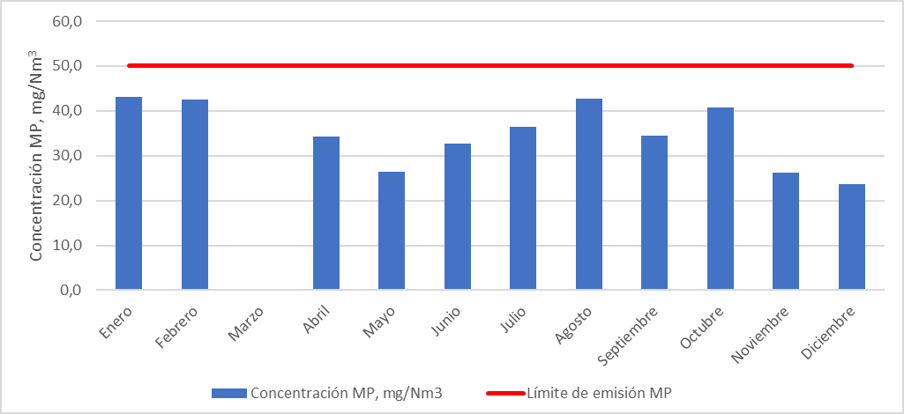
  Año | Mes | Concentración MP (mg/Nm3) | Límite de Emisión mensual (mg/Nm³)
  2018 | Enero | 43,1 | 50
  2018 | Febrero | 42,6 | 50
  2018 | Marzo | - ⁽¹⁾ | 50
  2018 | Abril | 34,3 ⁽²⁾ | 50
  2018 | Mayo | 26,3 ⁽²⁾ | 50
  2018 | Junio | 32,6 | 50
  2018 | Julio | 36,3 | 50
  2018 | Agosto | 42,6 | 50
  2018 | Septiembre | 34,5 ⁽²⁾ | 50
  2018 | Octubre | 40,7 | 50
  2018 | Noviembre | 26,1 | 50
  2018 | Diciembre | 23,6 ⁽²⁾ | 50
Tabla 10. | Fecha: N/A | Figura 4. | Fecha: N/A
Descripción medio de prueba:  Concentración de Material Particulado (MP) en la chimenea del secador de la Fundición Ventanas para el año 2018. |  | Descripción medio de prueba:  Concentración de MP en la chimenea del secador de la Fundición Ventanas reportadas por el Titular Codelco para el periodo enero-diciembre del año 2018.

Registros
Nota:  (1) En marzo la fundición tuvo una detención programada, por lo que no se realizaron mediciones.  (2) Resultado no coherente, su desviación estándar es mayor a 7 mg/Nm³. |  | 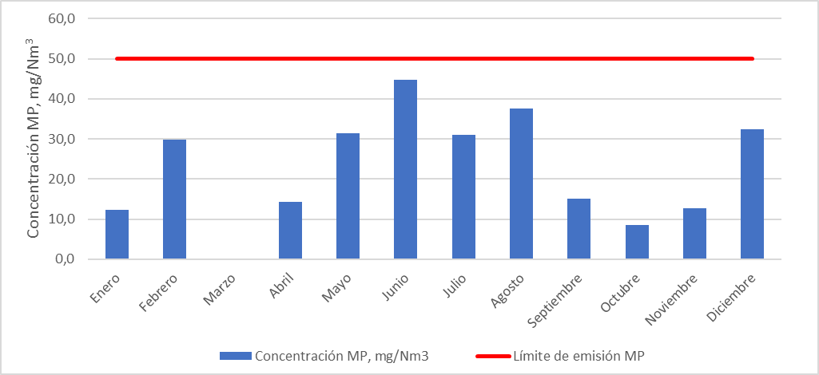
  Año | Mes | Concentración MP (mg/Nm3) | Límite de Emisión mensual (mg/Nm³)
  2018 | Enero | 12,3 | 50
  2018 | Febrero | 29,8 ⁽²⁾ | 50
  2018 | Marzo | - ⁽¹⁾ | 50
  2018 | Abril | 14,3 | 50
  2018 | Mayo | 31,4 | 50
  2018 | Junio | 44,7 | 50
  2018 | Julio | 31,1 | 50
  2018 | Agosto | 37,6 | 50
  2018 | Septiembre | 15,0 | 50
  2018 | Octubre | 8,6 | 50
  2018 | Noviembre | 12,7 | 50
  2018 | Diciembre | 32,4 ⁽²⁾ | 50
Tabla 11. | Fecha: N/A | Figura 5. | Fecha: N/A
Descripción medio de prueba:  Concentración de Material Particulado (MP) en la chimenea del horno de limpieza de escoria de la Fundición Ventanas para el año 2018. |  | Descripción medio de prueba:  Concentración de MP en la chimenea del horno de limpieza de la Fundición Ventanas reportadas por el Titular Codelco para el periodo enero-diciembre del año 2018.

Metodología de Balances de Masa

Número de hecho constatado: 4
Documentación Revisada:
- Metodología de Balances de Masa de Arsénico y Azufre, octubre 2015.
- Carta GSAE -098/2018 informa inicio y duración auditoría externa anual del balance de masa de As y S de Fundición Ventanas.
- Informe Auditoría Externa año 2018, reportado a través del Sistema de Ventanilla Única del RETC.
- Carta GSAE-041/2019 de 05 de marzo de 2019 que complementa los reportes mensuales de los balances de masa de arsénico y azufre.
Exigencia (s):

Art. N° 12 D.S. N° 28/2013 MMA. “Verificación de los límites de emisión anual y del porcentaje de captura y fijación: La Superintendencia del Medio Ambiente establecerá los protocolos para implementar los balances de masa de arsénico y azufre…”
Art. N° 12 D.S. N° 28/2013 MMA. “… Para verificar el cumplimiento de los límites máximos de emisión de SO₂ y de As y del porcentaje de captura y fijación de azufre y de As, las fuentes emisoras nuevas y existentes deberán presentar a la Superintendencia del Medio Ambiente, para su aprobación, las metodologías específicas conforme las cuales se realizarán los balances de masa mensuales para azufre y arsénico dentro del límite del sistema, en el plazo de 45 días hábiles a contar de la entrada en vigencia del presente decreto o de la entrada en operación, según se trate de fuentes existentes o nuevas, respectivamente”.

Art. N° 13 D.S. N° 28/2013 MMA. “Las fuentes emisoras nuevas y existentes deben realizar una auditoría, con el objeto de revisar y verificar la aplicación de las metodologías usadas en los balances de masa…”. “La auditoría se deberá realizar anualmente, por una entidad certificadora de conformidad autorizada por la Superintendencia del Medio Ambiente”. “La auditoría se deberá implementar durante el primer semestre de cada año calendario. Se deberá informar a la Superintendencia del Medio Ambiente y a la Secretaría Regional. Ministerial (Seremi) del Medio Ambiente respectiva sobre el inicio y duración de la
auditoría”. “Una vez finalizada la auditoría, el informe se deberá remitir a la Superintendencia del Medio Ambiente y a la Seremi del Medio Ambiente respectiva, en un plazo no mayor a 15 días hábiles. La primera auditoría se deberá realizar a partir del año siguiente de la publicación de la presente norma, la cual tendrá por objeto validar la aplicación de la metodología específica implementada por cada fuente emisora”.

Resultado (s) examen de Información:

Del examen de información de la documentación revisada, es posible señalar lo siguiente:

- Fundición Ventanas cuenta con la metodología de balances de masa de arsénico y azufre aprobada mediante la Resolución Exenta N° 1204 de 23 de diciembre de 2015 de SMA.
- El Titular mediante carta GSAE – 098/2018 informa el inicio y duración de la auditoría externa anual de la metodología de balances de masa de As y S para la Fundición Ventanas correspondiente al año 2018. La auditoría externa se llevó a cabo durante los días 27, 28 y 29 de junio de 2018. Posteriormente con fecha, 23 de julio de 2018, el Titular remite a través del RETC el informe técnico “Servicio de Auditoría Externa a la Metodología del Balance de As, División Ventanas” elaborado por la empresa Algoritmos. El informe técnico señala conclusiones, que dan cuenta, que se aplicaría adecuadamente la metodología de balances de masas y adicionalmente indica recomendaciones. En particular esta Superintendencia sugiere que dichas recomendaciones deben ser abordadas en modificaciones a la metodología de balances de masas de As y S, las cuales fueron tratadas en la nueva Metodología de Balances de masa, aprobada mediante la Resolución Exenta N° 1596 de 19 de diciembre de 2018.
- Posteriormente, el titular mediante carta GSAE-041/2019 de 05 de marzo de 2019 complementa información de los reportes mensuales de los balances de masa de arsénico y azufre del año 2018, específicamente una correcciones al balance debido a diferencias detectadas entre los inventarios finales e iniciales de algunos meses del año 2018, estas diferencias son corregidas y declaradas en el informe correspondientes al mes de diciembre de 2018, donde aparecen como “Correcciones de Meses Anteriores”.

Emisiones Atmosféricas en el Sistema de la Fundición

Número de hecho constatado: 5
Documentación Revisada:
- Resultados de los balances de masas mensual y anual contenidos en los informes mensuales de la Fundición Ventanas para el año 2018.
Exigencia (s):

Art. N° 3 D.S. N° 28/2013 MMA: “Límites de emisión anual para fundiciones existentes: Las fundiciones existentes no deberán exceder los siguientes límites máximos de emisión para SO₂ y As por año calendario”

Tabla 1, Artículo N° 3 D.S. N° 28/2013 MMA:
Fuente emisora | SO2 (ton/año) | As (ton/año)
Fundición Ventanas | 14.650 | 48

… “Simultáneamente, las fundiciones existentes deberán cumplir con un porcentaje de captura y fijación del azufre (S) y del arsénico (As) igual o superior a un 95%”.

Resultado (s) examen de Información:

Verificación anual del cumplimiento del límite máximo de emisión de arsénico (As) y dióxido de azufre (SO₂), y captura y fijación de azufre (S) y arsénico en la Fundición Ventanas.

- La emisión de arsénico en el año 2018 alcanzó un total de 25,63 toneladas, lo que representa un 53,4 % del límite máximo de emisión establecido en el D.S. 28/2013 de MMA (ver figura 6).
- La emisión de dióxido azufre en el año 2018 alcanzó un total de 10.098,9 ton/año, lo que representa un 68,9% del límite máximo de emisión establecido en el D.S. 28/2013 de MMA (ver figura 7)
- Del examen de información, es posible indicar que la Fundición Ventanas en el año 2018, cumple los límites máximos de emisión anual de arsénico y dióxido de azufre permitidos.
- Respecto al porcentaje de captura y fijación, se observa que la Fundición Ventanas durante el año 2018 presentó un porcentaje de captura y fijación del orden de un 95,6% para el parámetro azufre (S) y de un 95,7% para el parámetro arsénico (As). (ver figura 8)

Registros
 |  | 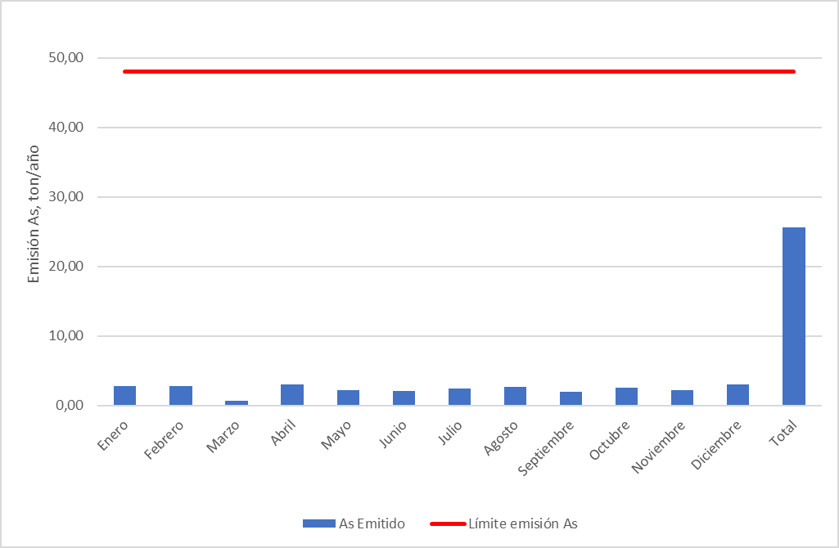
  Año | Mes | As Emitido (ton)
  2018 | Enero | 2,84
  2018 | Febrero | 2,78
  2018 | Marzo | 0,73
  2018 | Abril | 3,03
  2018 | Mayo | 2,22
  2018 | Junio | 2,15
  2018 | Julio | 2,47
  2018 | Agosto | 2,64
  2018 | Septiembre | 1,98
  2018 | Octubre | 2,56
  2018 | Noviembre | 2,22
  2018 | Diciembre | 3,04
  2018 | Emisión Acumulada | 28,68
  2018 | As recuperado mantención y/o limpieza | -3,9
  2018 | Correcciones meses anteriores | 0,87
  Emisión Anual As (ton/año) | 25,63
  Límite máximo emisión anual (ton/año) | 48
Tabla 12. | Fecha: N/A | Figura 6. | Fecha: N/A
Descripción medio de prueba:  Emisión de Arsénico (As) en el Sistema de la Fundición Ventanas para el año 2018. |  | Descripción medio de prueba:  Representación gráfica de la emisión de As para el año 2018.

Registros
 |  | 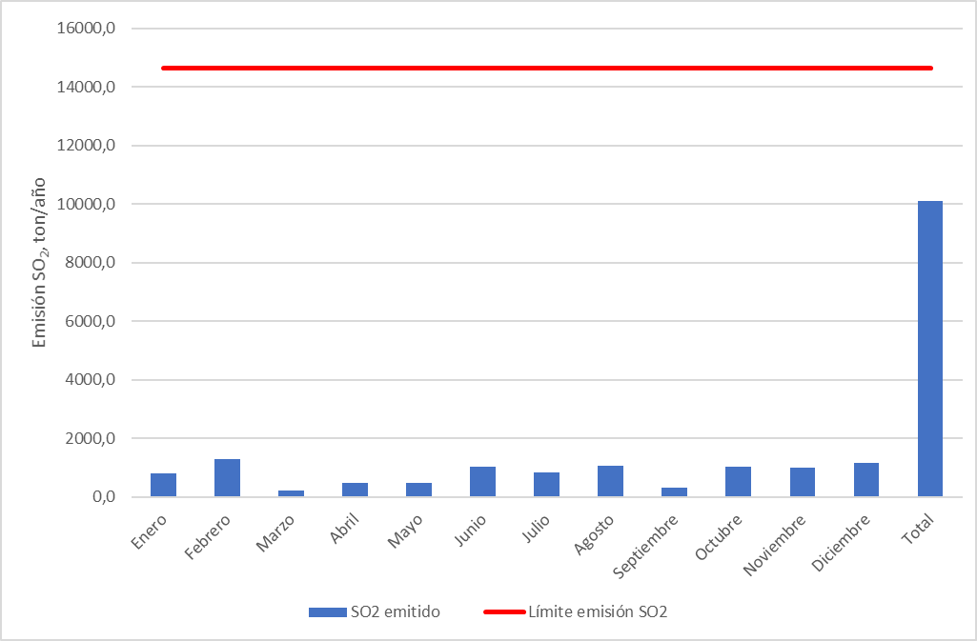
  Año | Mes | SO₂ Emitido (ton)
  2018 | Enero | 805,0
  2018 | Febrero | 1.290,1
  2018 | Marzo | 231,8
  2018 | Abril | 487,0
  2018 | Mayo | 476,1
  2018 | Junio | 1.014,7
  2018 | Julio | 828,6
  2018 | Agosto | 1.061,9
  2018 | Septiembre | 317,3
  2018 | Octubre | 1.040,3
  2018 | Noviembre | 1.007,9
  2018 | Diciembre | 1.152,4
  2018 | Emisión Acumulada | 9.713,3
  2018 | SO₂ recuperado mantención y/o limpieza mantención y/o limpieza | -3,8
  2018 | Correcciones meses anteriores | 388,0
  Emisión anual SO₂ (ton/año) | 10.099
  Límite máximo de emisión anual (ton/año) | 14.650
Tabla 13. | Fecha: N/A | Figura 7. | Fecha: N/A
Descripción medio de prueba:  Emisión de SO₂ en el Sistema de la Fundición Ventanas para el año 2018. |  | Descripción medio de prueba:  Representación gráfica de la emisión de SO₂ para el año 2018.

Registros
 |  | 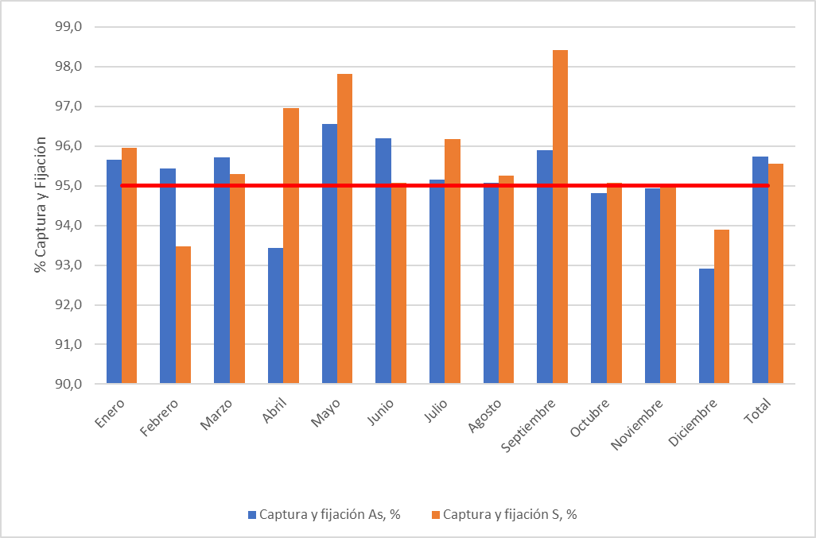
  Año | Mes | % Captura y Fijación S | % Captura y Fijación As
  2018 | Enero | 95,6% | 96,0%
  2018 | Febrero | 95,4% | 93,5%
  2018 | Marzo | 95,7% | 95,3%
  2018 | Abril | 93,4% | 97,0%
  2018 | Mayo | 96,5% | 97,8%
  2018 | Junio | 96,2% | 95,1%
  2018 | Julio | 95,2% | 96,2%
  2018 | Agosto | 95,1% | 95,3%
  2018 | Septiembre | 95,9% | 98,4%
  2018 | Octubre | 94,8% | 95,1%
  2018 | Noviembre | 94,9% | 95,0%
  2018 | Diciembre | 92,9% | 93,9%
  %Captura fijación anual |  | 95,6% | 95,7%
  %Captura y fijación exigido anual |  | >= 95% | >= 95%
Tabla 14. | Fecha: N/A | Figura 8. | Fecha: N/A
Descripción medio de prueba:  Porcentaje de captura y fijación de azufre (S) en el Sistema de la Fundición Ventanas para el año 2018. |  | Descripción medio de prueba:  Representación gráfica de los porcentajes de captura y fijación de azufre (S) y Arsénico (s) en el Sistema de la Fundición Ventanas para el año 2018.

- CONCLUSIONES

De la revisión realizada a los reportes mensuales y antecedentes asociados a la Unidad Fiscalizable Fundición Ventanas perteneciente al Titular Codelco es posible señalar para el periodo evaluado, desde el 01 de enero al 31 de diciembre de 2018, lo siguiente:
- Se observa que el 99,97% de los promedios horarios de concentración de SO₂ durante las horas de funcionamiento de la planta de ácido cumplen el límite de emisión permitido de 600 ppm.
- La concentración mensual de As en la planta de ácido, fluctúa durante el año 2018 entre un rango de 0,04 y 0,69 mg/Nm³, por lo tanto, a partir de la verificación mensual del límite de emisión de As en la chimenea de la planta, es posible señalar que se cumple el límite de emisión mensual de arsénico permitido de 1 mg/Nm³.
- La concentración mensual de As en el horno de limpieza de escoria, fluctúa durante el año 2018 entre un rango de 0,13 y 0,95 mg/Nm³, por lo tanto, a partir de la verificación mensual del límite de emisión de As en la chimenea del horno de limpieza de escoria, es posible señalar que se cumple el límite de emisión mensual de arsénico permitido de 1 mg/Nm³.
- A partir de la revisión de los informes de resultados de los muestreos isocinéticos de MP ejecutados en la chimenea del secador para el periodo enero – diciembre del año 2018, es posible señalar que en los meses de abril, mayo, septiembre y diciembre de 2018 se constató que no se cumplieron con las exigencias de la metodología aplicada. Esta situación se presentó en cuatro de los 12 muestreos ejecutados durante el año 2018, no obstante, en los meses en que se cumple con la metodología aplicada la concentración de MP se encuentra bajo el límite de cumplimiento normativo.
- A partir de la revisión de los informes de resultados de los muestreos isocinéticos de MP ejecutados en la chimenea del horno de limpieza de escoria para el periodo enero – diciembre del año 2018, es posible señalar que en los meses de febrero, junio y diciembre de 2018 se constató que no se cumplieron con las exigencias de la metodología aplicada. Esta situación se presentó en tres de los 12 muestreos ejecutados durante el año 2018, no obstante, en los meses en que se cumple con la metodología aplicada la concentración de MP se encuentra bajo el límite de cumplimiento normativo.
- La emisión de As en el Sistema de la Fundición es de 25,63 ton/año, por lo tanto, cumple el límite de emisión anual permitido de 48 ton/año.
- La emisión de SO₂ en el Sistema de la Fundición es de 10.098,9 ton/año, por lo tanto, cumple el límite de emisión anual permitido de 14.650 ton/año.
- El porcentaje de captura y fijación de Azufre(S) y As es 95,6% y 95,7% respectivamente, siendo dichos porcentajes superiores al porcentaje de captura mínimo exigido de un 95% en el artículo N°3 del del D.S. 28/2013 de MMA.

- ANEXOS

N° Anexo | Nombre Anexo
1 | Antecedentes hecho constatado 1
2 | Antecedentes hechos constatado 1, 2 y 3
3 | Antecedentes hecho constatado 4
4 | Informes mensuales reportados en el año 2018

